附件1

溧阳市麻风疑似病例筛查流程图
筛查流程图

推荐
村卫生室发
现疑似病例
镇卫生院
发现疑似病例
市级医疗机构发现疑似病例

反馈

反 反
填写报告卡

馈 报 馈
告
溧阳市皮肤病防治所
排除麻风病
组织复查小组进一步筛查、排除或确诊麻风

无 高 确
法 度
确 疑 诊
诊 似
报上一级麻风机构进行鉴定予以确诊
列为高度疑似对象者每3个月复查一次，并进行记录
落实麻风
MDT措施

附件2
江苏省麻风疑似病例登记表
使用单位：
疑似病  例姓名 | 性  别 | 年  龄 | 疑似症状和体征 | 工作单位 | 现 住 址 | 联系电话 | 首诊单位/科室 | 首诊  医生 | 首诊  日期 | 处置措施(报告、转  诊、确诊、排除）
附件3
江苏省麻风疑似病例转诊单
患者姓名： 性别： 年龄： （周岁） 职业： 婚姻：未 已 离 鳏 寡
身份证号码：
户籍地： 省 市（地区） 县（市、区） 乡镇（街道/路） 村（居委会/号） 级（室）
常住地： 省 市（地区） 县（市、区） 乡镇（街道/路） 村（居委会/号） 级（室）
工作单位： 流动人口：是 否 家族史：否 是（ 人）
户主姓名： 联系电话： 联系人： （与患者的关系 ）
转诊原因：
1、有麻风病疑似症状或体征 2、到当地专业机构进一步确诊

请患者到： 市 县（市）疾控中心/皮防所（院）进行专业诊断
地址： 电话：
转诊单位（科室）： 电话：
转诊医生：
转诊日期： 年 月 日

附件4
江苏省麻风疑似病例月报表
报告单位： 填报时间： 年 月 日
当月发现  麻风疑似  病例姓名 | 病人地址 | 发现单位 | 发现  医生 | 主要疑似症状和体征 | 病人复核结果 |  |  | 复核单位 | 复核  医生
 |  |  |  |  | 确诊  麻风 | 随访  观察 | 排除 | 复核单位 | 复核  医生
填报人：
填报单位（盖章）：
附件5
江苏省 市 县（市、区）麻风疑似病例报告、筛查 季度报表

报告单位 | 报告麻风  疑似病例数 | 其中村卫  生室报告  的人数 | 由县级专业  机构复核人数 | 复核结果 |  |  | 备 注
 |  |  |  | 排除  数 | 随访观  察数 | 确诊  人数 | 备 注
合计
报表单位（盖章）： 填报日期： 年 月 日
附件6
江苏省麻风疑似病例随访观察记录表
随访单位（盖章）：
麻风疑  似病例  姓 名 | 报告单位 | 随访开始时  症状和体征 | 随 访 结 果
麻风疑  似病例  姓 名 | 报告单位 | 随访开始时  症状和体征 | 第一个月 |  |  |  |  | 第一个月 |  |  |  |  | 第一个月
麻风疑  似病例  姓 名 | 报告单位 | 随访开始时  症状和体征 | 诊  断 | 排  除 | 继续  观察 | 随访人 | 随访  日期 | 诊  断 | 排  除 | 继续  观察 | 随访人 | 随访  日期 | 诊  断 | 排  除 | 继续  观察 | 随访人 | 随访  时间
合计
附件7
江苏省市、县督导综合性医院麻风病监测工作表
被督导单位：
被督导科室：1、 ；2、 ；3、 ；4、
负责麻风病监测  工作人员落实情况 | 医务人员麻风知识  及培训情况 | 麻风疑似病例登记表  使用情况 | 麻风疑似病例  报卡填报情况 | 麻风疑似病例  月报情况 | 上、下半年分  别报告麻风疑  似病例数 | 麻风疑似病  例复核情况 | 医院存在的主  要问题与建议
督导人： 督导日期： 年 月 日
附件8
江苏省麻风病新（复）发病人情况登记表
国际标码 地区编码 编号： 填表时间： 年 月 日
市 县市（区） 乡镇（街道） 村（居委会） 组
一般  情况 | 姓名： 性别： 出生年月： 年 月 婚姻：已 未 离 鳏 寡 外来人口：是 否  职业： 民族： 籍贯： 现居住地：
传  染  源 | 家内、家外、不明。 家内：祖父母 父母 夫妻 兄弟姐妹 子女 孙子女 其他  家外：邻居 亲戚 朋友 同事 其他  密切接触者： 是 否 麻风病疫点： 是 否 复发： 是 否
发现  方式 | 自报 他报 接触者检查 家庭随访 线索调查 疫点调查 团体检查 普查 LEC 其他  麻防门诊 综合医院门诊 皮肤专科门诊 乡镇卫生院村 卫生室 其他
发病  情况 | 发病时间： 年 月 确诊时间： 年 月 延迟期： 年 月  初发部位： 头 面 颈 肩 胸 腹 背 腰 臀 臂 手 大腿 膝 小腿 踝 足 其他
发病  情况 | 初发症状：麻木 闭汗 蚁行感 感觉异常 疼痛 浅色斑 红斑 白斑 脱毛发 起疱 畸残 其他
皮肤  损害  检查 | 1、形态：浅色斑 萎缩斑 红斑 白斑 斑块 丘疹 结节 弥漫浸润 麻木区 免疫区 其他  2、边缘：清楚 部分清楚 不清楚 3、表面：光滑 粗燥 鳞屑 萎缩 多汁 4、颜色：红 暗红 橘黄  5、数量：1、2~5、5块以上 6、分布：对称 不对称（大 小 广泛） 7、眉行 脱 毳毛 脱（ ）
周围  神经  损害  检查 | 浅神经 | 眶上N |  | 耳大N |  | 尺N |  | 桡N |  |  | 正中N |  | 腓总N |  | 胫N |  | 其它N
周围  神经  损害  检查 | 浅神经 | 左 | 右 | 左 | 右 | 左 | 右 | 左 |  | 右 | 左 | 右 | 左 | 右 | 左 | 右 | 左 | 右
周围  神经  损害  检查 | 粗度(mm)
周围  神经  损害  检查 | 硬 度
周围  神经  损害  检查 | 触压痛
周围  神经  损害  检查 | 皮N检查 其他神经检查： 浅感觉检查：温觉 有 无、触觉 有 无、痛觉 有 无
畸残  有无 | 面瘫 左右 免眼 左右 眼部 左右 失明 左右  爪形手 左右 猿手 左右 骨间肌萎缩 左右  指短缩 左右 趾跖短缩 左右 足内翻 左右  爪形趾 左右 垂腕 左右 垂足 左右 其他 |  |  |  |  |  |  |  | 体征分布示意图：  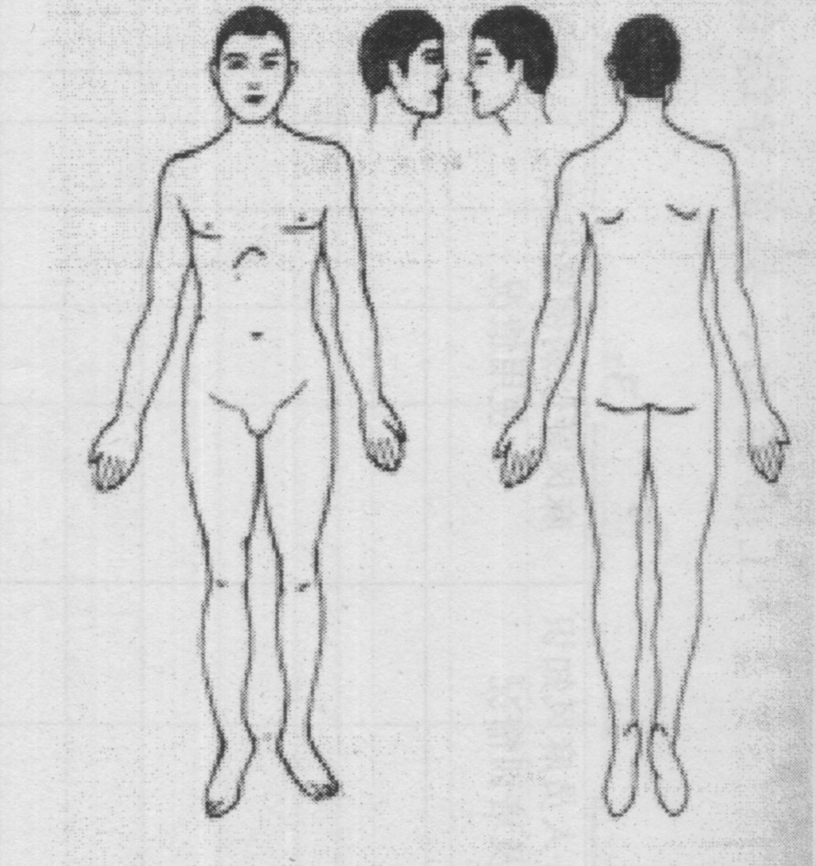  活动性症状用红笔标出，数量、部位、形状等。文字描述皮损性质、神经损害的部位和畸残情况等。
麻风反应 无 有I-神经痛、II型、ENL 虹睫炎I+II型
溃疡：手左右 小腿左右 踝左右 足底左右 趾左右 其他
劳动力丧失：无 小部分丧失 大部分丧失 全部丧失
生活处理能力丧失： 无 小部分丧失 大部分丧失 全部丧失
查菌情况：阴性 阳性 BI（ ） 未查原因（ ）
检查者 检查单位：
检查时间： 年 月 日
病理检查结果（AFB + - ）： 病理号：
结果描述：
检查单位： 检查时间： 年 月 日
诊断依据：

负责医生签名 联系电话：
确诊时间： 年 月 日

型别： 神经炎：有 无
MDT方案： 神经炎治疗方案： 麻风反应治疗方案：

经治医生： 时间： 年 月 日

附件9
江苏省 市 县（市、区）麻风新（复）病例 季报表
报告单位： 报告日期： 年 月 日
地区  编码 | 病例  登记号 | 姓 名 | 性  别 | 年  龄 | 住 址 | 发病  时间 | 确诊  时间 | 型  别 | 麻风  反应 | 皮肤  查菌 | 畸形  情况 | 发现  方式 | 备 注

* * 凡属流动人口的请在备注中写明
原登  记号 | 姓 名 | 性  别 | 年  龄 | 复发前  治疗方案 | 复发  时间 | 复发确  诊时间 | 复发发  现方式 | 确诊  单位 | 畸残  情况 | 查菌  情况 | 确诊时  反应 | 复 发
 |  |  |  |  |  |  |  |  |  |  |  | 前型别 | 后型别

附件10

溧阳市卫生局麻风病监测工作领导小组人员名单

组 长：史建明 市卫生局副局长
副组长：王俊荣 市卫生局医政科科长
王耀军 市卫生局监控科科长
徐义华 市皮肤病防治所所长
成 员：李金保 市卫生局医政科科员
胡 琳 市卫生局监控科科员
周秀红 市皮肤病防治所社防科科长
强 勇 市皮肤病防治所医教科科长
夏玉满 市皮肤病防治所门诊部主任
史云珍 市皮肤病防治所检验科主任
领导小组下设办公室，办公室设在市皮肤病防治所社防科，联系人：周秀红。

